Рекомендации по работе с презентацией тематического занятия
(Урока мужества) «Город-герой Тула»
для обучающихся 8-11 классов

Цель: формирование ценностного отношения к событиям Великой Отечественной войны, осмысление обучающимися опыта героической защиты Родины.
Задачи:
- воспитание у обучающихся благодарной памяти о людях, победивших фашизм; чувства гордости за свою страну;
- формирование личностного отношения обучающихся к проявлениям героизма и самопожертвования во имя Родины;
- формирование гуманистических качеств личности;
- развитие умения аргументированно высказывать свою точку зрения.
Методический материал носит рекомендательный характер. Учитель, принимая во внимание особенности каждого класса, может варьировать задания, их количество, менять этапы урока.

Слайд | Комментарий для учителя
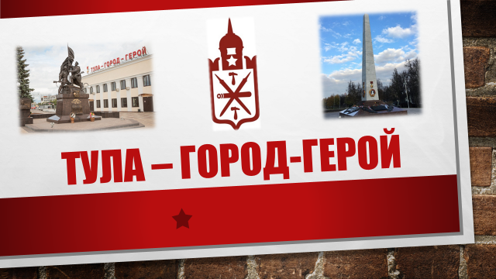 | Тула веками оружье ковала,  Стала похожа сама на ружьё —  Слышится звон боевого металла.  В древних названиях улиц её.  (Гимн Тулы. Автор слов: В. Гурьян; композитор: А. Новиков).  Как и у каждого города, у Тулы есть официальные символы - герб, флаг и гимн, а в 2008 году был разработан еще и знак города Тулы.  (Положение «О гербе и знаке города Тулы» в редакции решений Тульской городской Думы от 29.05.2013 № 61/1379 и от 17.07.2013 № 63/1439).  Задание 1. Рассмотрите знак города Тулы (он расположен в центре). Объясните, какие символы на нем изображены и почему?  Знак города Тулы представляет собой композицию, отражающую исторические, культурные особенности города оружейников и состоящую из разных символов города Тулы: фрагментов стен и башни Одоевских ворот Тульского кремля, Золотой Звезды города — героя, стилизованного под геральдический щит изображения литейного ковша, на котором нанесены перекрещивающиеся шпажные клинки и ружейный ствол с двумя молотками — в его верхней и нижней частях.  - За какие заслуги Туле присвоено звание «Город-Герой»?  Тула - один из немногих городов-героев Великой Отечественной войны, который отбил все атаки противника и остался непокорённым.
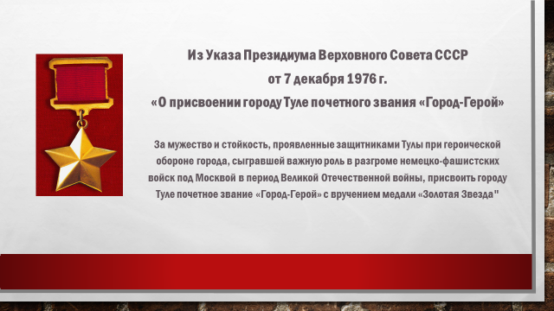 | Задание 2. Познакомьтесь с выдержкой из Указа Президиума Верховного Совета СССР «О присвоении городу Туле почетного звания «Город-Герой»».  - Сколько еще городов были удостоены этого звания? Назовите их.  13 городов. Москва, Ленинград (ныне Санкт-Петербург), Новороссийск, Тула, Смоленск, Мурманск, Волгоград (бывший Сталинград), Одесса, Керчь, Севастополь, Киев, Минск, Брестская крепость-герой.
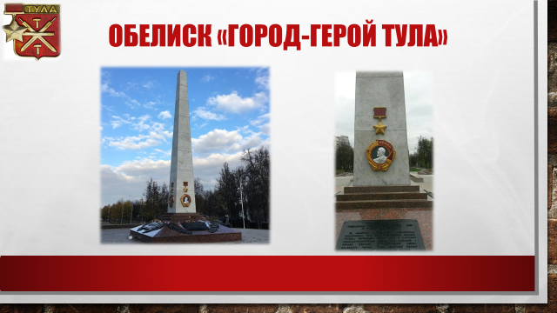 | Задание 3. Изучите Указ Президиума Верховного Совета СССР «Об утверждении Положения о почетном звании «Город-Герой».  - Поясните, что изображено на обелиске, представленном на слайде и почему?
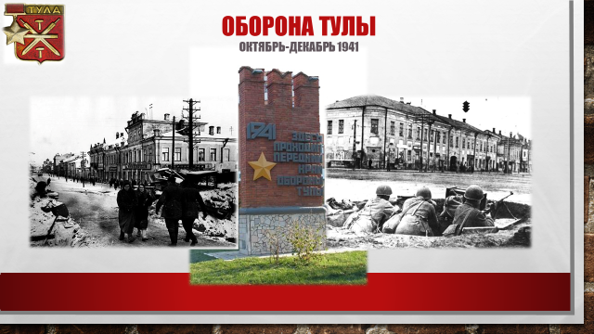 | Оборона Тулы длилась на протяжении октября-декабря 1941 года.  Задание 4. Используя материалы официального сайта города Тулы, расположите события обороны города в октябре-декабре 1941 года в хронологической последовательности. Выполните задание по ссылке.  - Какие еще события происходили в этот период?  (Битва за Москву – оборонительный этап).
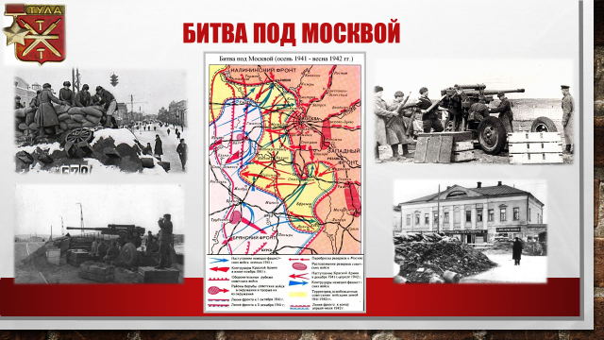 | Задание 5. Изучите карту Битвы под Москвой. Сформулируйте роль обороны Тулы в этих героических событиях.  Являясь частью битвы под Москвой 1941—1942 годов, Тульская оборонительная операция сыграла важную роль в стабилизации линии фронта на южных подступах к Москве, лишив германские части инициативы и создав условия для советского контрнаступления.  Первостепенное значение в успехе операции имела героическая оборона Тулы, которая выдержала удары немецких войск, находясь почти в полном окружении, и сковала две армии противника, включая одну танковую.
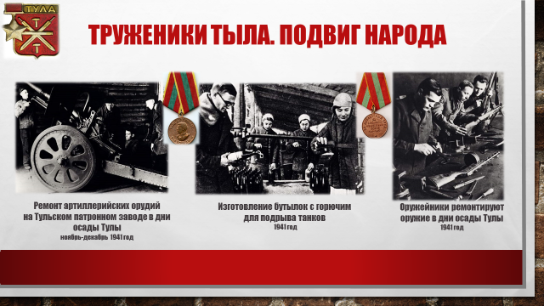 | Успех тульской оборонительной операции стал заслугой не только военнослужащих.  Население Тулы и Тульской области также внесло весомый вклад в успешное завершение Московской битвы 1941-1942 гг. и в победу в Великой Отечественной войне.  В благодарность за трудовые подвиги Президиумом Верховного Совета была учреждена медаль «За доблестный труд в Великой Отечественной войне 1941—1945 гг.». Как вы считаете, какие категории работников могли быть удостоены такой медали?  - рабочие, инженерно-технический персонал и служащие промышленности и транспорта;  - колхозники и специалисты сельского хозяйства;  - работники науки, техники, искусства и литературы;  - работники советских, партийных, профсоюзных и других общественных организаций.  Область накануне Великой Отечественной войны была одним из крупнейших индустриальных регионов страны. Тульские предприятия приступили к работе по поставке вооружения Красной Армии.  22 октября 1941 года был создан городской комитет обороны, возглавивший всю работу по мобилизации населения для защиты города, по строительству укреплений, по ремонту боевой техники и помощи фронту. Был сформирован Тульский рабочий полк. Жители города рыли окопы и противотанковые рвы, сооружали баррикады, на сооружение противотанковых рвов и других заграждений из Тулы было отправлено до 20 тысяч студентов и школьников.  Несмотря на эвакуацию большей части предприятий Тулы в восточные районы страны, в городе был налажен выпуск винтовок, автоматов, миномётов, производился ремонт орудий и танков. В 1941 году из обычного паровоза рабочие сделали бронепоезд, дополнив его нужными деталями.  В 1941 г туляки собрали для солдат 1613 полушубков, около 2595 пар валенок, свыше 2400 ватных курток (телогреек), более 1570 пар ватных шаровар, 1160 пар шерстяных перчаток и варежек, большое количество шинелей, кожаных пальто, курток, шапок-ушанок, одеял и теплого белья.  Источник: сайт «Аргументы и Факты». Что сделала Тульская область для Победы Советского Союза в ВОВ. Инфографика.
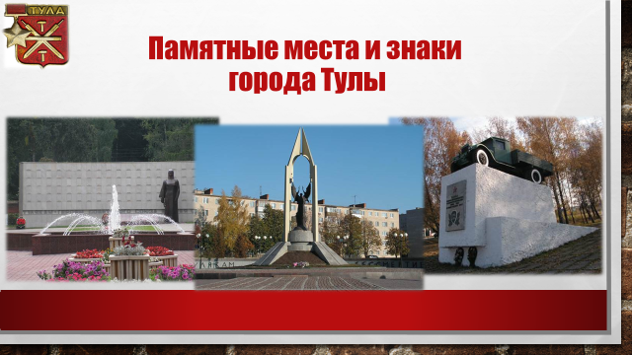 | Задание 6. В честь защитников Тулы и людей, прославивших её своей выдающейся деятельностью, в городе и его окрестностях установлено около 430 обелисков и мемориальных досок.  Используя материалы официального сайта города Тулы, найдите соответствие между фотографиями памятных мест и знаков города Тулы с их названиями. Выполните задание по ссылке.

